TEMA III:
DIVERSIDADE /INCLUSÃO

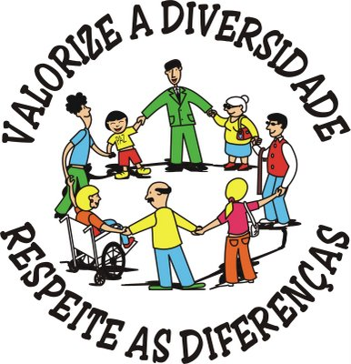

- INTRODUÇÃO:
RESPEITO À DIVERSIDADE É UMA FORMA DE PROMOVER INCLUSÃO
“De acordo com declaração universal, não deve haver discriminação por raça, cor, gênero, idioma, nacionalidade, opinião ou outro motivo”
Imagine se os mais de 6,5 bilhões de habitantes do planeta fossem iguais. Não teria graça, não é mesmo? A diversidade é uma das maiores riquezas do ser humano no planeta e a existência de indivíduos diferentes numa cidade, num país, com suas diferentes culturas, etnias e gerações fazem com que o mundo se torne mais completo.
Mas essa convivência só se torna possível se as diferenças forem respeitadas. O artigo 2º da Declaração Universal dos Direitos Humanos (DUDH), aprovada na Assembléia Geral das Nações Unidas em 10 de dezembro de 1948, diz que não deve haver, em nenhum momento, discriminação por raça, cor, gênero, idioma, nacionalidade, opinião ou qualquer outro motivo.
É possível que a extrema pobreza e a desigualdade sejam eliminadas, mas questões fundamentais ainda precisam ser enfrentadas, como a violência, a prostituição infantil, o trabalho escravo e diversos outros problemas.
No Brasil, a proteção e a promoção dos direitos de todo ser humano são articuladas e colocadas em prática com o auxílio da Secretaria Especial dos Direitos Humanos (SDH), da Presidência da República. O órgão é responsável por colocar em prática princípios estabelecidos em estatutos e pela proteção dos direitos de cidadãos, das crianças, dos adolescentes, dos idosos, das minorias e das pessoas com deficiência.
Disponível em:< www.brasil.gov.br >Acesso em 23 set.2016.

ÁREA – LINGUAGENS
ASSESSORAS TÉCNICAS:
LÍNGUA PORTUGUESA: ANA CLÁUDIA BATISTA
ARTE: HELOISA R. COELHO SOBREIRA

Disponível em:<http://blogdamimis.com.br/wp-content/uploads/2012/09/atividade-fisica.jpeg.>Acesso em 27 ago.2016.

INSTRUÇÃO: Com base na leitura dos seguintes textos motivadores e nos conhecimentos construídos ao longo de sua formação, apresente uma proposta de intervenção e/ou conscientização social que respeite os direitos humanos. Selecione, organize e relacione, de forma coerente e coesa, argumentos e fatos para defender o seu ponto de vista sobre o tema” “Diversidade“.

TEXTO I

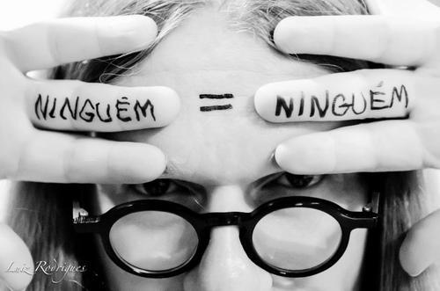
Disponível em: https://www.infoenem.com.br/analise-de-tema-de-redacao-enem-2007/>acesso em 19/09/2016<

NinguéM = NinguéM
Engenheiros do Hawaii
Compositor: Gessinger

“ há tantos quadros na parede
há tantas formas de se ver o mesmo quadro
há tanta gente pelas ruas
há tantas ruas e nenhuma é igual a outra
(ninguém = ninguém)
me espanta que tanta gente sinta
(se é que sente) a mesma indiferença
há tantos quadros na parede
há tantas formas de se ver o mesmo quadro
há palavras que nunca são ditas
há muitas vozes repetindo a mesma frase:
(ninguém = ninguém)
me espanta que tanta gente minta
(descaradamente) a mesma mentira
todos iguais
todos iguais, mas uns mais iguais que os outros...”

Disponível em:< https://www.vagalume.com.br/engenheiros-do-hawaii/ninguem-ninguem.html> Acesso em 19 set.2016.

TEXTO II

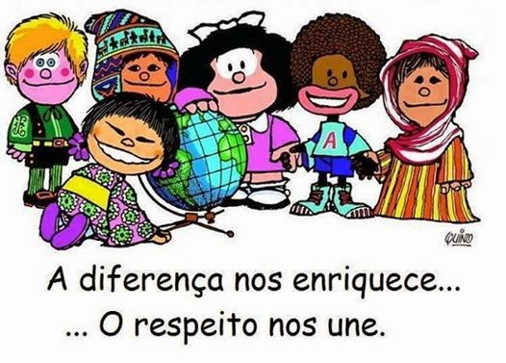
Disponível em: http://www.educarbrasil.org.br/publicacoes/diversidade-cultural-e-educacao/>acesso em 19/09/2016<

TEXTO III

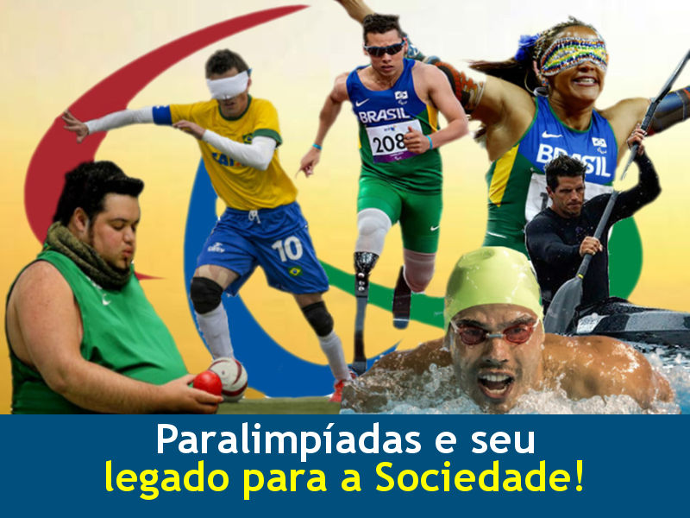

A paralimpíada é um marco na inclusão de pessoas com deficiência e tem um significado importante, pois escancara a eficiência através dos exemplos de superação, motiva o debate e sensibiliza, contribuindo para a construção de um mundo com mais diversidade. Mostra que com o devido estímulo e quebra das barreiras visíveis e invisíveis as limitações das pessoas com deficiência tornam-se pequenas diante dos desafios.
A maior glória das paralimpíadas não está somente na conquista de medalhas e na própria competição, mas no exemplo de superação que influencia as outras pessoas com e sem deficiência. Mesmo quem não aspira ser atleta, pode encontrar inspiração para lutar e buscar seus objetivos e principalmente que é possível respeitar e conviver com as diferenças.
Disponível em: <http://www.cloudcoaching.com.br/paralimpiadas-e-seu-legado-para-a-sociedade/post#.V-LFmogrLcs>Acesso em 20 set.2016.

TEXTO IV
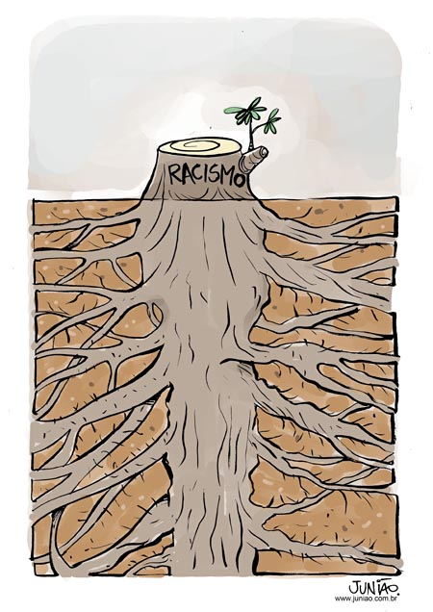
Disponível em:<http://www.juniao.com.br/> Acesso em 20 de set. 2016.

Sugestões de links e vídeos/textos:

Tema | Link | Descrição
Música Diversidade – Lenine | https://www.youtube.com/watch?v=29Mj-8RdvUE>acesso em 19/09/2016<
Diversidade | https://www.youtube.com/watch?v=dwGrIUGKi8U>acesso em 19/09/2016< | Vídeo sobre a diversidade e crítica ao desrespeito dos mais diversos tipos.  Texto: Artur Paiva
Filme institucional do Fundo Internacional para a Diversidade Cultural (IFCD) | https://www.youtube.com/watch?v=_HoFlTr88l8>acesso em 20/09/2016< | O filme ilustra, por meio de imagens e ilustrações gráficas, como o Fundo Internacional para a Diversidade Cultural (International Fund for Cultural Diversity – IFCD) investe na criatividade para transformar sociedades. Estabelecido pela Convenção da Unesco sobre a Proteção e Promoção da Diversidade das Expressões Culturais de 2005, o IFCD é uma plataforma de cooperação cultural internacional que apoia mais de 60 projetos nas áreas de desenvolvimento de empreendedorismo e negócios, novas tecnologias e inovação, autonomias individuais e de grupos sociais. O filme incentiva os que o assistem a fazer contribuições para o IFCD para investir na criatividade em países em desenvolvimento e transformar sociedades para alcançar o desenvolvimento sustentável.  Categoria  - Sem fins lucrativos/ativismo  Licença  - Licença padrão do YouTube  Música  - "Run Run" por The Rival (iTunes)

ÁREA - MATEMÁTICA
ASSESSORA TÉCNICA DE MATEMÁTICA: WALKIRIA SOARES ALMEIDA

TEXTO I

Dados do Mapa da Violência no Brasil mostram que a população negra brasileira é a mais vulnerável à violência no Brasil: enquanto as taxas de homicídio da população branca tendem a cair, aumentam as taxas de mortalidade entre os negros.
Quanto aos jovens, embora as taxas de homicídio de jovens brancos de 16 e 17 anos tenham caído 16,7% de 2003 a 2013, entre os jovens negros de mesma idade ela cresceu 32,7%, como mostra o gráfico abaixo.
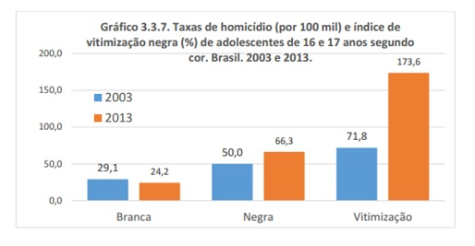
Os dados mostram que a violência contra a mulher está ligada à questão de gênero. No caso, a Lei Maria da Penha, apesar de ter um efeito importante nos dados, não foi capaz de conter no longo prazo os homicídios contra mulheres negras.

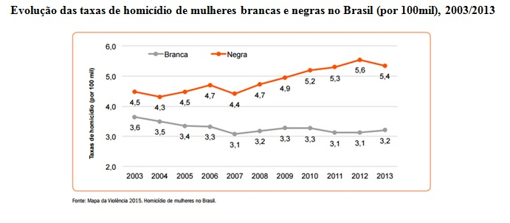
http://brasildebate.com.br/a-violencia-contra-negros-no-brasil/ acesso em 26/09/2016

TEXTO II

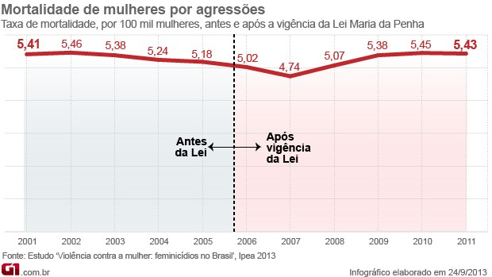

TEXTO III

Desigualdades entre brancos e negros no Brasil

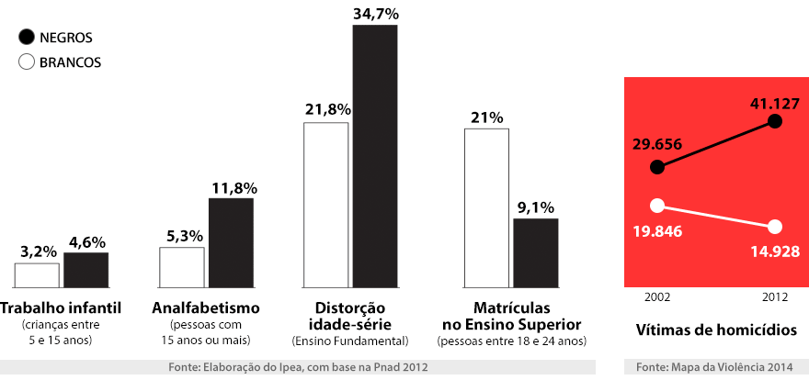

TEXTO IV

O Grupo Gay da Bahia (GGB) divulga mais um Relatório Anual de Assassinato de Homossexuais (LGBT) relativo a 2012. Foram documentados 338 assassinatos de gays, travestis e lésbicas no Brasil, incluindo duas transexuais brasileiras mortas na Itália. Um assassinato a cada 26 horas! Um aumento de 27% em relação ao ano passado (266 mortes) crescimento de 177% nos últimos sete anos.
Os gays lideram os “homocídios”: 188 (56%), seguidos de 128 travestis (37%), 19 lésbicas (5%) e 2 bissexuais (1%). Em 2012 também foi assassinado brutalmente um jovem heterossexual na Bahia, confundido com gay, por estar abraçado com seu irmão gêmeo. O Brasil confirma sua posição de primeiro lugar no ranking mundial de assassinatos homofóbicos, concentrando 44% do total de execuções de todo o planeta. Nos Estados Unidos, com 100 milhões a mais de habitantes que nosso país, foram registrados 15 assassinatos de travestis em 2011, enquanto no Brasil, foram executadas 128 “trans”.O risco, portanto, de uma trans ser assassinada no Brasil é 1.280% maior do que nos Estados Unidos.

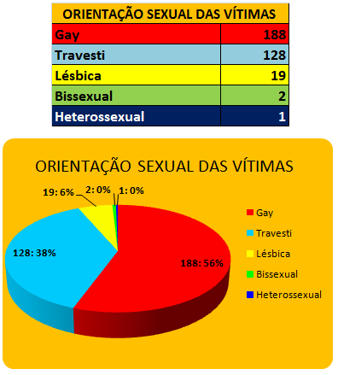
Fragmentos do Relatório publicado em http://www.uniaohomoafetiva.com.br/2013/01/assassinato-de-homossexuais-lgbt-no.html Acesso em 26/09/2016

Sugestões de links e vídeos/textos:

Tema | Link | Descrição
Matemática e Inclusão | https://www.youtube. com/watch?v=jFfe0wGo49g | O vídeo mostra como os saberes matemáticos podem a contribuir para melhoria da vida dos de cadeirantes. Duração: 04:28
Matemática para Deficientes Visuais através do Multiplano | https://www.youtube.com/watch?v=qVC2nHZcHT8 | Tecnologia Social vencedora do Prêmio Fundação Banco do Brasil de Tecnologia Social 2003. A TS é destinada a satisfazer necessidades básicas de aprendizagem de alunos com deficiência visual, onde a diferença, a restrição sensorial, não é agravante para que a aprendizagem se efetive. Duração: 06:57
PERSPECTIVAS — MATEMÁTICA - Matemática e Inclusão Social | http://tvescola.mec. gov.br/tve/video/perspectivas-matematica-matematica-e-inclusao-social | ''Matemática e Inclusão Social'', apresenta a situação-problema vivenciada por João, um aluno cadeirante que estuda em uma escola de dois andares que não possui rampa de acesso para portadores de necessidades especiais. O professor de Matemática, então, propõe ao grupo desenvolver um projeto que facilite a locomoção e acesso de João a todos os ambientes do espaço escolar. Duração: 18:22

ÁREA – CIÊNCIAS HUMANAS
ASSESSORES TÉCNICOS:
GEOGRAFIA: CLÁUDIA ALCANTARA E JOSÉ RAMIRON LAMADRID
HISTÓRIA: JONARA LÚCIA STREIT
SOCIOLOGIA: CLÁUDIO BENTO CARVALHO

TEXTO I

CIDADANIA E JUSTIÇA

Respeito à diversidade é uma forma de promover inclusão

Direitos humanos

De acordo com declaração universal, não deve haver discriminação por raça, cor, gênero, idioma, nacionalidade, opinião ou outro motivo
Portal Brasil Publicado: 04/11/2009 14h31 última modificação: 27/06/2014 15h45 acesso: 16/09/2016

Imagine se os mais de 6,5 bilhões de habitantes do planeta fossem iguais. Não teria graça, não é mesmo? A diversidade é uma das maiores riquezas do ser humano no planeta e a existência de indivíduos diferentes numa cidade, num país, com suas diferentes culturas, etnias e gerações fazem com que o mundo se torne mais completo.
Mas essa convivência só se torna possível se as diferenças forem respeitadas. O artigo 2º da Declaração Universal dos Direitos Humanos (DUDH), aprovada na Assembléia Geral das Nações Unidas em 10 de dezembro de 1948, diz que não deve haver, em nenhum momento, discriminação por raça, cor, gênero, idioma, nacionalidade, opinião ou qualquer outro motivo.
É possível que a extrema pobreza e a desigualdade sejam eliminadas, mas questões fundamentais ainda precisam ser enfrentadas, como a violência, a prostituição infantil, o trabalho escravo e diversos outros problemas.
No Brasil, a proteção e a promoção dos direitos de todo ser humano são articuladas e colocadas em prática com o auxílio da Secretaria Especial dos Direitos Humanos (SDH), da Presidência da República. O órgão é responsável por colocar em prática princípios estabelecidos em estatutos e pela proteção dos direitos de cidadãos, das crianças, dos adolescentes, dos idosos, das minorias e das pessoas com deficiência.
Fonte: Centro de Informação da ONU no Brasil
Saiba mais sobre a Declaração Universal dos Direitos Humanos no Portal Brasil.
http://www.brasil.gov.br/cidadania-e-justica/2009/11/respeito-a-diversidade-e-uma-forma-de-promover-inclusao. Acesso: 19/09/2016

TEXTO II

A maior estupidez humana: a intolerância Um texto cabeça sobre os perigos da intolerância. Não é exagero algum achar que a intolerância seja o mais estúpido e egoísta dos sentimentos humanos. Ser intolerante é assumir aos quatro ventos a burra incapacidade de aceitar a conduta diferente do outro. É absorver um ideal com tanta força e
ter uma presunção tão grande que tudo tem que funcionar exatamente de uma só forma. Ser intolerante é considerar a possibilidade que todo ser humano tem o mesmo gosto ou o mesmo pensamento. É querer que simplesmente o mundo gire apenas para ela e, pior, é também lutar para que isso seja possível. A intolerância é excludente, cruel e implacável. Talvez seja inclusive uma das maiores causas de dor nas pessoas. O intolerante se sente no direito de julgar e também definir o certo, como se isso fosse simples e lógico. Ele é capaz de se apegar aos mais puros sentimentos e ideais e transformá-los em uma verdade violenta carregada de opressão e ódio. Tudo movido pelo simples fato de querer que o outro tenha a mesma conduta ou mesmo por achar que determinada prática possa ser uma ameaça. O intolerante acredita que tem em suas mãos a única e poderosa verdade e é incapaz de questioná-la. Essa deficiência de sequer pensar na possibilidade de estar errado é o mais marcante entre os “donos da verdade”. Impor sobre o outro uma ideia ou comportamento único é praticamente uma agressão à natureza humana. Não existem no mundo duas pessoas iguais e possivelmente jamais existirão. Como é possível que alguém queira colocar um padrão? Como é possível ser capaz de criar uma verdade que possa mutilar o outro? Como é possível levantar uma bandeira de amor e fé com uma mão e de ódio e exclusão com outra? Grande parte das atrocidades humanas foram cometidas por pessoas embriagadas pela mais profunda intolerância apoiada sempre por uma verdade imutável e implacável. A escravidão, a inquisição, o holocausto ou mesmo um ato de homofobia são os exemplos “mais simples” do quão sombrio e cruel o ser humano intolerante pode ser. Há tantas formas de pensar, agir, desejar, ser ou gostar. Elas não precisam competir, apenas coexistir. Nem um terremoto, inundação ou avalanche é tão sombrio e cruel quanto a capacidade da humana de ferir o outro. A intolerância é o primeiro passo para o ódio e para um caminho sem volta que só leva a um lugar: o sofrimento e a dor. Cuidado com ela, pois a intolerância é um fantasma constante que nos ronda e possui quando menos esperamos…
Luiz Ehlers Adaptado de: < http://www.revistafantastica.com. br/a-voz-do-editor/a-voz-do-editor-37-a-maior-estupidezhumana-a-intolerancia/> Acesso em: 19/09/2016.

TEXTO III
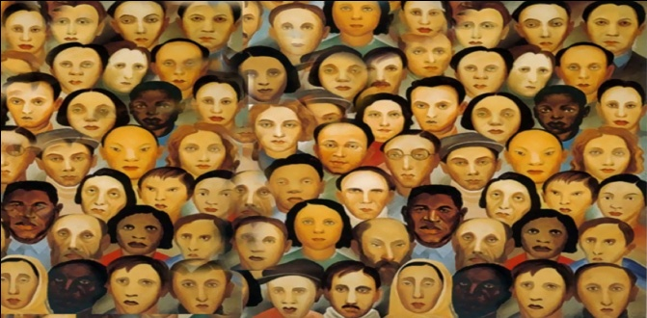

https://maisfermento.files.wordpress.com/2014/11/sociedade.jpg acesso: 23setem 2016.
Na regulação de matérias culturalmente delicadas, como, por exemplo, a linguagem oficial, os currículos da educação pública, o status das Igrejas e das comunidades religiosas, as normas do direito penal (por exemplo, quanto ao aborto), mas também em assuntos menos chamativos, como, por exemplo, a posição da família e dos consórcios semelhantes ao matrimônio, a aceitação de normas de segurança ou a delimitação das esferas pública e privada — em tudo isso reflete-se amiúde apenas o autoentendimento ético-político de uma cultura majoritária, dominante por motivos históricos. Por causa de tais regras, implicitamente repressivas, mesmo dentro de uma comunidade republicana que garanta formalmente a igualdade de direitos para todos, pode eclodir um conflito cultural movido pelas minorias desprezadas contra a cultura da maioria.

HABERMAS, J. A inclusão do outro: estudos de teoria política. São Paulo: Loyola, 2002. Acesso: 05/09/2016

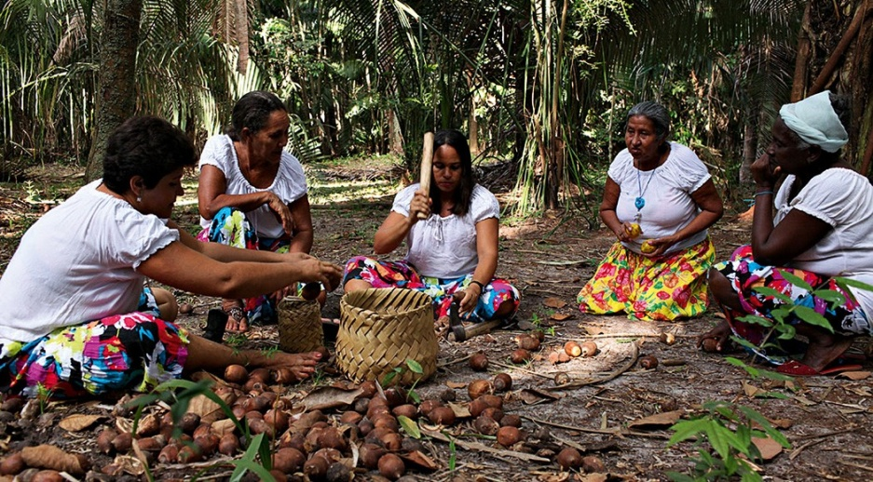

http://www.revistamenu.com.br/2016/05/10/oficios-executados-por-mulheres-enriquecem-cozinha-nacional/

As mulheres quebradeiras de coco-babaçu dos Estados do Maranhão, Piauí, Pará e Tocantins, na sua grande maioria, vivem numa situação de exclusão e subalternidade. O termo quebradeira de coco assume o caráter de identidade coletiva na medida em que as mulheres que sobrevivem dessa atividade e reconhecem sua posição e condição desvalorizada pela lógica da dominação, se organizam em movimentos de resistência e de luta pela conquista da terra, pela libertação dos babaçuais, pela autonomia do processo produtivo. Passam a atribuir significados ao seu trabalho e as suas experiências, tendo como principal referência sua condição preexistente de acesso e uso dos recursos naturais.

ROCHA, M. R. T. A luta das mulheres quebradeiras de coco-babaçu, pela libertação do coco preso e pela posse da terra. In Anais do VII Congresso Latino-Americano de Sociologia Rural, Quito, (2006). Adaptado. Acesso: 05/09/2016.

TEXTO IV

“O desafio de se conviver com a diferença”
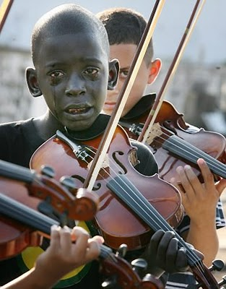

http://falamusica.org/a-musica-como-meio-de-inclusao-social/ acesso: 23/09/2016
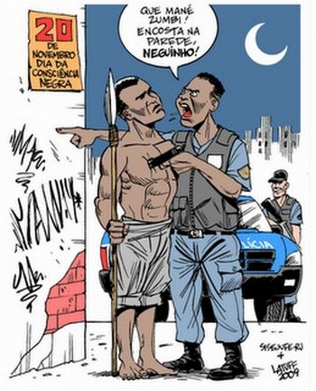
Uns Iguais Aos Outros
Titãs
Os homens são todos iguais
(...)
Brancos, pretos e orientais
Todos são filhos de Deus
(...)
Kaiowas contra xavantes
Árabes, turcos e iraquianos
São iguais os seres humanos
São uns iguais aos outros, são uns iguais aos outros
Americanos contra latinos
Já nascem mortos os nordestinos
Os retirantes e os jagunços
O sertão é do tamanho do mundo
Dessa vida nada se leva
Nesse mundo se ajoelha e se reza
Não importa que língua se fala
Aquilo que une é o que separa
Não julgue pra não ser julgado
(...)
Tanto faz a cor que se herda
(...)
Todos os homens são iguais
São uns iguais aos outros, são uns iguais aos outros.
http://escolanarcisomacedo.blogspot.com.br 2014/10/uma-questao-de-consciencia-20- de.html(acesso em 26/09/2016.
Sugestões de links e vídeos/textos:

Tema | Link | Descrição | Componente Curricular
Identidade, intolerância e as diferenças no espaço escolar: questões para debate | http://www. espacoacademico.com.br/007/07oliveira.htm | Por ELIANA DE OLIVEIRA  Professora da UNIMONTE e UNISANTANA, Psicopedagoga; Doutoranda em Antropologia Social da FFLCH - USP e Pesquisadora do NEINB (Núcleo de Estudos Interdisciplinares sobre o Negro Brasileiro da USP) | GEOGRAFIA
Diversidade que liberta | http://www6.ensp.fiocruz.br/radis/ revista-radis/152/ reportagens/ diversidade-que-liberta | A intolerância revela fragilidade da democracia, ausência do estado e faz mal à saúde
Inclusão Social | www.youtube.com/watch?v=ThCoqBRTjCY | Há uma lei que obriga todas as escolas a aceitarem matrículas de alunos com deficiência. O número de crianças e jovens com deficiência nas salas de aula regulares cresce a cada ano: em 2001, eram 81 mil; em 2002, 110 mil; e 2009, mais de 386 mil. Mas como se dá essa inclusão? O que pensam médicos, educadores e as famílias sobre o assunto? O melhor é escola especial ou escola?
Racismo e Escravidão no Brasil  do século XIX  : entre diários, literatura  e arte. | publicadireito.com.br/artigos/?cod=1723fad1c93e5c6c | Acerca da escravidão, do tráfico de escravos e dos negros | HISTÓRIA
Cultura Negra – Resistência e identidade, Ricardo Malta – BRA/2009 | http://educacao integral.org.br/noticias/13-filmes-que-discutem-racismo-na-educacao/ | O documentário, produzido pela Comissão de Combate à Intolerância Religiosa (CCIR) e do Centro de Articulação de Populações Marginalizadas (CEAP), organizações sociais que combatem a intolerância religiosa e buscam por maior visibilidade da cultura negra
Aula Interdisciplinar - Redação e Sociologia: Racismo e preconceito | Arrase no Enem https://www.youtube.com/watch?v=RTMFey03vhg | Publicado em 27 de maio de 2015 .  O professor de Sociologia Leonardo Campoy e o professor de redação Marlus falam da importância de sermos cidadãos conscientes e conscientes sobre temas como racismo e preconceito. | SOCIOLOGIA

ÁREA – CIÊNCIAS DA NATUREZA
ASSESSORAS TÉCNICAS:
BIOLOGIA: LAURITA GERBIS
QUÍMICA: LUCIANA DE MARIA CARVALHO VIANA

TEXTO I
CAMPANHA DA ONU COMBATE DISCRIMINAÇÃO
E ESTIMULA PREVENÇÃO AO HIV NA RIO 20

“Todos nós podemos ser diferentes,
mas temos algo em comum
que é nossa capacidade de amar.”

O encontro foi o último ‘Abraço’ da campanha #euAbraço — iniciativa de agências da ONU e do governo que espalhou mensagens de tolerância e disponibilizou preservativos em live sites de transmissão das competições e pontos turísticos do Rio durante os Jogos Olímpicos. Até a próxima segunda-feira (22), a força-tarefa de 88 voluntários continuará com ações menores para mobilizar visitantes e moradores da cidade.
“O fato de estarmos tentando usar o abraço também para eliminar a discriminação e mostrar às pessoas que nós podemos nos abraçar e que todos nós podemos ser diferentes, mas temos algo em comum que é nossa capacidade de amar, eu acho isso maravilhoso”, afirmou Alejandra.
Segundo a Embaixadora, vítimas de preconceito devem se lembrar que elas “são mais fortes” que seu agressores.
“Nós podemos ser quem nós quisermos ser. Nunca deixe ninguém te dizer o contrário. Nunca se sinta desanimado ou sinta que você tem de mudar porque a sociedade ou alguém ou um grupo específico diz que você tem de fazer isso”, disse a jornalista em mensagem para o público LGBTI e outros indivíduos que sofrem discriminação.
A Diretora do UNAIDS no Brasil, Georgiana Braga-Orillard, lembrou que além de celebrar o espírito olímpico de respeito à diversidade, a campanha também incentivou a prática do sexo seguro. “Já foram mais de 400 mil preservativos distribuídos e 200 mil sachês de lubrificante. Isso também foi um sucesso muito grande”, explicou.

http://unaids.org.br/2016/08/campanha-da-onu-combate-discriminacao-e-estimula-prevencao-ao-hiv-na-rio-2016/> Acesso em 06/Set./2016

“Para milhões de pessoas vivendo com HIV ao redor do mundo, restrições de viagem são um lembres diário de que elas não possuem liberdade de se movimentarem pelo mundo. Em 2011, os membros das Nações Unidas concordaram em eliminar restrições de viagem baseadas no HIV.” (UNAIDS)
TEXTO II

GORDOS TAMBÉM LUTAM CONTRA A DISCRIMINAÇÃO

Pavor social à gordura pode ser uma das raízes da discriminação que obesos ainda sofrem

A escritora e blogueira Ana Paula Barbi, a Polly, costuma narrar na internet as situações em que sofre preconceito por ser gorda – a chamada gordofobia. Recentemente, ela contou em seu perfil do Facebook sobre um dia em que estava no mercado comprando ovos. Na ocasião, uma mulher se aproximou e advertiu: “Cuidado com o colesterol”. Polly rebateu: “Te perguntei alguma coisa?”.
O episódio pode surpreender pela reação da escritora, mas constrangimentos como esse são comuns na vida de pessoas gordas. “Muitas vezes a discriminação é disfarçada de preocupação com a saúde”, diz a escritora. A cena acima provavelmente não ocorreria com pessoas magras. “Essa discriminação estruturada e disseminada nos mais variados contextos socioculturais consiste na desvalorização, estigmatização e hostilização de pessoas gordas e de seus corpos”, diz.

Atendimento ríspido: o preconceito nem sempre é sutil. “Fui comprar um presente para uma amiga em uma loja. Assim que entrei, a vendedora disse ‘não tem nada da sua numeração aqui’”, conta a fotógrafa Juliana Rybzinski, de 32 anos. Ela engordou 30 quilos na gestação de sua filha, e percebe que a forma de ser tratada mudou muito depois disso. “Agora o atendimento é ríspido. A discriminação é bem descarada.”

O mercado de trabalho é outra fonte de constrangimento para pessoas gordas. “Muitas vezes, você é mais qualificado do que quem é escolhido nos processos de seleção, mas não te contratam por essa questão estética”, conta Juliana. Certa vez, ela aguardava para fazer uma entrevista quando uma das garotas com quem concorria disse a outra candidata: “Dessa gorda eu ganho fácil, vamos ficar só nós.”

Repulsa à gordura: de acordo com a psicóloga social e pesquisadora Joana de Vilhena Novaes, coordenadora do Núcleo de Doenças da Beleza da Pontifícia Universidade Católica do Rio de Janeiro (PUC-Rio) e autora dos livros Com que corpo eu vou? e O intolerável peso da feiúra, o prejuízo social sofrido por obesos tem origem na lipofobia – a repulsa à gordura – da sociedade contemporânea. “As pessoas têm medo de engordar, elas comem um brigadeiro e já pensam ‘vou ter que compensar no spinning mais tarde’”. Em uma cultura que diz que a gordura é uma doença e a criminaliza, a magreza torna-se um projeto moral e ser gordo torna-se uma “falha de caráter”.
“Você não tem o direito de ser gordo. Você é julgado, tem sua capacidade produtiva questionada, não passa em processos seletivos de emprego, tem dificuldade em ter parceiros amorosos, tem sua sexualidade negada”, diz.
Muitas mulheres gordas reclamam que não existem lingeries para elas. “Quando tem, é uma fralda com renda”, diz Joana, que afirma que a intolerância em relação à gordura faz com que as pessoas discriminem os gordos sem culpa. “É uma discriminação socialmente validada”, fala.

http://www.gazetadopovo.com.br/viver-bem/comportamento/orgulho-gordo/> Acesso em 06/Set./2016

TEXTO III:

Relacione as frases da figura abaixo à discriminação à Obesidade.

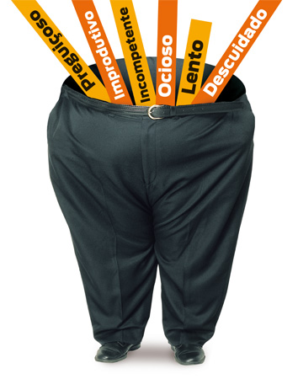
http://istoe.com.br/123968_O+PESO+DO+PRECONCEITO/

TEXTO IV:

ANEMIA FALCIFORME: O PRECONCEITO E

DISCRIMINAÇÃO SÃO PIORES QUE A DOENÇA

William Shakespeare já dizia: "só há uma treva: a ignorância". Isso se aplica a muitas situações, mas vou me ater à anemia falciforme, que, assim como outras doenças incompreendidas, é cercada de preconceito e discriminação.
Ela é uma das doenças hereditárias mais comuns no Brasil e atinge especialmente pessoas negras. Caracteriza-se pela deformidade dos glóbulos vermelhos do sangue. As células alteradas têm a forma de uma foice e não circulam facilmente pelos vasos sanguíneos.
A oxigenação inadequada do organismo pode acarretar dores em todo o corpo-especialmente nas articulações–, acidente vascular cerebral, déficit imunológico, perda da visão e pneumonias.
Para ser portador da doença, é preciso que o gene alterado seja transmitido pelo pai e pela mãe. Se for transmitido apenas por um dos pais, o filho terá o traço falciforme, que poderá passar para seus descendentes, mas não a doença manifesta.
Segundo o Ministério da Saúde, 3.500 crianças nascem com a doença todos os anos e cerca de 200 mil pessoas apresentam o traço falciforme.
Como se não bastasse a luta diária para manter a doença sob controle, os pacientes têm visto crescer nas redes sociais uma inaceitável onda de preconceito, especialmente entre os adolescentes.
"Você é um encosto. Vai trabalhar", escreveu Ana Paula ao "colega" Gabriel, que tem a anemia falciforme.
Outro estudante relata: "no colégio que eu sofria preconceito por eles não saberem o que é, eles falavam que era frescura que isso não é nada não, essas coisa assim. Eles têm medo e perguntam se transmite".
O relato de uma mãe que consta em estudo sobre a doença mostra a que ponto pode chegar o preconceito:
"Muitas vezes o portador de anemia falciforme é discriminado, principalmente aquele que tem os olhos ictéricos (amarelados, pelo excesso de bilirrubina no sangue). Meu filho tava trabalhando, ele estava super feliz. Um dia o patrão olhou nos olhos dele e perguntou se ele tinha hepatite e ele falou que tinha anemia falciforme, aí no final do dia o patrão o chamou e o mandou embora"
Por conta dos olhos amarelados, outra jovem diz que foi confundida "com uma drogada" e maltratada na emergência de um hospital público. "O preconceito é pior que doença", diz ela.
Com tratamento precoce e correto, as pessoas com anemia falciforme podem levar uma vida praticamente normal. Os sintomas são bem controlados com medicamentos. Mas qual o remédio para combater tanto preconceito e discriminação?

http://www1.folha.uol.com.br/colunas/claudiacollucci/2015/06/1636683-anemia-falciforme-o-preconceito-e-discriminacao-sao-piores-que-a-doenca.shtml> Acesso em 06/Set./2016

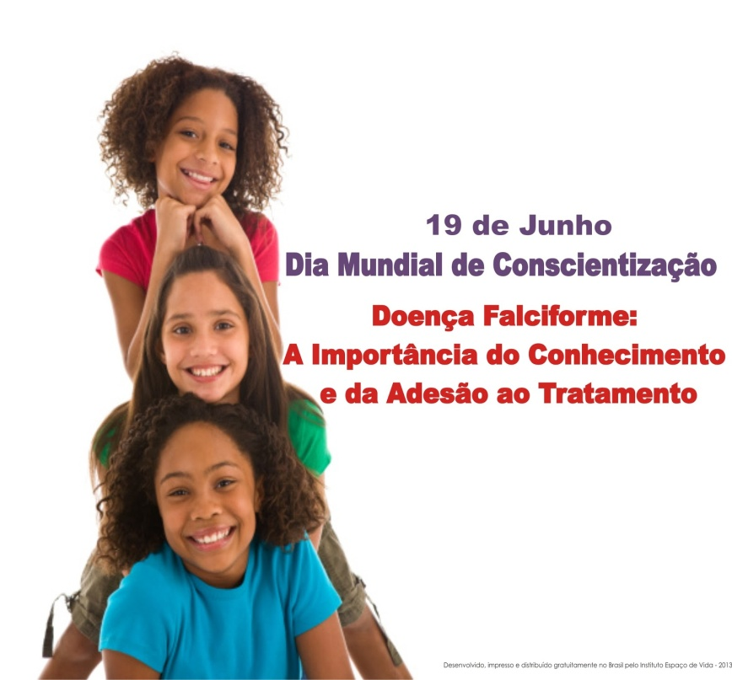

http://www.conversinhademae.com.br/2013_06_01_archive.html > Acesso em 06/Set./2016

Sugestões de links e vídeos/textos:

Tema | Link | Descrição
AIDS - Preconceito | https://www.youtube.com/watch?v=tZ9YyYTLl8I | O vídeo retrata o preconceito e a discriminação sofrida pelos portadores do HIV e a conscientização aos seres humanos.
Lei sobre preconceito a portadores de HIV é comentada em Itapetininga | http://g1.globo.com/sao-paulo/itapetininga-regiao/noticia/2014/08/lei-sobre-preconceito-portadores-de-hiv-e-comentada-em-itapetininga.html | O vídeo faz considerações sobre a nova lei federal sancionada considera como crime o preconceito contra o HIV.  Pena para quem discriminar portador chega a quatro anos de prisão.
HIV - Prevenção X Preconceito | https://www.youtube.com/watch?v=j-xLnCVXD4M | O Publicado em 6 de ago de 2016  Vídeo-slides produzido por MarOhta, tendo como base sua experiência profissional numa unidade de DST/HIV/Aids. O maior problema relacionado com o HIV está no preconceito ainda bastante difundido entre as pessoas, o que piora a qualidade de vida individual e coletiva e favorece a epidemia desse problema de saúde.
OBESIDADE | https://www.youtube.com/watch?v=mum7HbFPOuU | Vídeo da autoria da Psicóloga Dr.ª Cláudia Pereira para a promoção da saúde e prevenção da obesidade.
OBESIDADE | https://www.youtube.com/watch?v=w0q5eNHDvCE | Globo Reporter - Obesidade 11-03-11
Anemia Falciforme | https://www.youtube.com/watch?v=rIWBNPkB1Lc | Dr Paulo Ivo Anemia Falciforme vídeo 1
Anemia Falciforme | https://www.youtube.com/watch?v=NWjyu3JA7iA | Dr Paulo Ivo Anemia Falciforme vídeo 2
Anemia Falciforme | https://www.youtube.com/watch?v=8jc3xHGLRcQ | Vídeo institucional de abertura do VII Simpósio Brasileiro de Doença Falciforme, em Salvador, que ocorreu de 20 a 23 de novembro de 2013.
Anemia Falciforme | https://www.youtube.com/watch?v=G5ZATAGFEdw | Depoimento do pai e paciente com Anemia Falciforme.

PROPOSTA DE REDAÇÃO – LÍNGUA PORTUGUESA
TEXTOS MOTIVADORES
TEXTO I

CAMPANHA DA ONU COMBATE DISCRIMINAÇÃO E ESTIMULA PREVENÇÃO AO HIV NA RIO 20
“Todos nós podemos ser diferentes,
mas temos algo em comum
que é nossa capacidade de amar.”

O encontro foi o último ‘Abraço’ da campanha #euAbraço — iniciativa de agências da ONU e do governo que espalhou mensagens de tolerância e disponibilizou preservativos em live sites de transmissão das competições e pontos turísticos do Rio durante os Jogos Olímpicos. Até a próxima segunda-feira (22), a força-tarefa de 88 voluntários continuará com ações menores para mobilizar visitantes e moradores da cidade.
“O fato de estarmos tentando usar o abraço também para eliminar a discriminação e mostrar às pessoas que nós podemos nos abraçar e que todos nós podemos ser diferentes, mas temos algo em comum que é nossa capacidade de amar, eu acho isso maravilhoso”, afirmou Alejandra.
Segundo a Embaixadora, vítimas de preconceito devem se lembrar que elas “são mais fortes” que seus agressores.
“Nós podemos ser quem nós quisermos ser. Nunca deixe ninguém te dizer o contrário. Nunca se sinta desanimado ou sinta que você tem de mudar porque a sociedade ou alguém ou um grupo específico diz que você tem de fazer isso”, disse a jornalista em mensagem para o público LGBTI e outros indivíduos que sofrem discriminação.
A Diretora do UNAIDS no Brasil, Georgiana Braga-Orillard, lembrou que além de celebrar o espírito olímpico de respeito à diversidade, a campanha também incentivou a prática do sexo seguro. “Já foram mais de 400 mil preservativos distribuídos e 200 mil sachês de lubrificante. Isso também foi um sucesso muito grande”, explicou.

Disponível em <http://unaids.org.br/2016/08/campanha-da-onu-combate-discriminacao-e-estimula-prevencao-ao-hiv-na-rio-2016/> Acesso em 06 set. 2016.

TEXTO II

Disponível em: http://www.educarbrasil.org.br/publicacoes/diversidade-cultural-e-educacao/>acesso em 19/09/2016<

TEXTO III

Relacione as frases da figura abaixo à discriminação à Obesidade.

http://istoe.com.br/123968_O+PESO+DO+PRECONCEITO/
TEXTO IV

Dados do Mapa da Violência no Brasil mostram que a população negra brasileira é a mais vulnerável à violência no Brasil: enquanto as taxas de homicídio da população branca tendem a cair, aumentam as taxas de mortalidade entre os negros.
Quanto aos jovens, embora as taxas de homicídio de jovens brancos de 16 e 17 anos tenham caído 16,7% de 2003 a 2013, entre os jovens negros de mesma idade ela cresceu 32,7%, como mostra o gráfico abaixo.
Disponível em:http://brasildebate.com.br/a-violencia-contra-negros-no-brasil Acesso em 26 set.2016.

A partir da leitura dos textos motivadores e com base nos conhecimentos construídos ao longo de sua formação, redija texto dissertativo-argumentativo na modalidade escrita formal da língua portuguesa sobre o tema “Diversidade e Inclusão”, apresentando proposta de intervenção, que respeite os direitos humanos. Selecione, organize e relacione, de forma coerente e coesa, argumentos e fatos para defesa de seu ponto de vista.

Instruções:

- O rascunho da redação deve ser feito no espaço apropriado.
- O texto definitivo deve ser escrito à tinta, na folha própria, em até 30 linhas.
4. A redação com até 7 (sete) linhas escritas será considerada “insuficiente” e receberá nota zero.
5. A redação que fugir ao tema ou que não atender ao tipo dissertativo-argumentativo receberá nota zero.
6. A redação que apresentar proposta de intervenção que desrespeite os direitos humanos receberá nota zero.
7. A redação que apresentar cópia dos textos da Proposta de Redação terá o número de linhas copiadas desconsiderado para efeito de correção.
8. Dê um título a sua redação.

- PROPOSTA DE REDAÇÃO - RASCUNHO

01
02
03
04
05
06
07
08
09
10
11
12
13
14
15
16
17
18
19
20
21
22
23
24
25
26
27
28
29
30

Comentários:
____________________________________________________________________________________________________________________________________________________________________________________________________________________________________________________________________________________________________________________________________________

Corretor(a): ______________________________________________________
Nota:

- PROPOSTA DE REDAÇÃO - OFICIAL
01
02
03
04
05
06
07
08
09
10
11
12
13
14
15
16
17
18
19
20
21
22
23
24
25
26
27
28
29
30

Comentários:
____________________________________________________________________________________________________________________________________________________________________________________________________________________________________________________________________________________________________________________________________________

Corretor(a): ______________________________________________________
Nota:

Critérios | Nulo | Fraco | Regular | Bom | Ótimo
Adequação ao Tema (2,0)
Adequação à Coletânea (1,0)
Adequação ao Tipo de Texto (1,0)
Adequação à Modalidade (2,0)
Coerência (2,0)
Coesão (2,0)

